**Implementación de CRM.**

**Código: 02110089**

**Cliente: 20200045**

**Trifarma**

1. Registro de clientes y creación de perfiles:

Creación de perfil: Médico – Farmacia (cliente).

* Nombre y apellidos
* Teléfonos
* Especialidad actual (cardio) – especialidad anterior (Medicina Interna)
* Colegiado Activo (opcional)
* Institución (privada – gobierno) : Si la empresa esta creada, solo sería de asignarla al médico.
* Dirección de contacto y/o clínica
* Contacto de Secretaria

Clientes o Farmacia

* Tipo de Institución: Hospital Privado - Farmacia – Hospital Gobierno
* Nombre Comercial
* Nombre de Sociedad (opcional)
* Dirección de contacto y/o clínica
* Teléfonos
* Contacto de tomador de decisiones

1. Agenda:

* Prospectos: Prescriptor – Comprador
* Ciclo de visita: 30 -60 -90 Días.
* Planificar la cuenta para visita según gira: Gira Occidente: Xela – San Marcos

Noroccidente: Huehuetenango – Quiché ETC.

* Visuales: Al momento de la visita, se deberá mostrar PDF de los productos – Productos foco para poder concretar prescripción o venta – Selección de productos para registrar visita.
* Registro de Visita:
* Campo de registro de observaciones:
* Punto de geolocalización.
* Selección de: Entrega de muestras: Firma del Médico – Comidas – Meriendas.
* Envío de Visuales: Correo
* Envío de Cotización (opción de WhatsApp)
* Seguimiento: Cliente prescriptor o comprador – Se agenda próxima visita.
* Hora programada agendada por cliente – Prescriptor.
* Comprador: Ingresar primera compra y guardar el registro del cliente. Acá debe tener visualización de todos los productos y promociones.
* Pagos:
* Pagos de bonos: Si es efectivo (dependientes de farmacia) o crédito a facturas (cliente)
* Primera compra:
* Selección de Crédito (plazo) o contado.
* Emitir recibo de caja (no contable) en ticket para impresoras digitales
* Agregar opción de si es el Pago en cheque, efectivo, transferencia
* Fecha del cheque si es post fechado.
* ⁠Opción para adjuntar comprobante del depósito (imagen) del boleta-transferencia o número de cheque.
* Estar en línea y los saldos sólo se pueda rebajar al confirmar el depósito en oficinas.

1. Seguimiento de agenda – Planificación de Giras

* Nuevos prospectos
* Revisita: En esta deberá estar categorizado: Cliente prescriptor o comprador.
* Comprador: Visualización del estado de cuenta: Cada usuario (por ejemplo, visitadores) debe acceder al sistema y filtrar los saldos, abonos y movimientos de sus clientes en tiempo real, permitiendo un seguimiento claro durante sus giras:
* Emitir recibo de caja (no contable) en ticket para impresoras digitales
* Agregar opción de si es el Pago en cheque, efectivo, transferencia
* Fecha del cheque si es post fechado.
* ⁠Opción para adjuntar comprobante del depósito (imagen) del boleta-transferencia o número de cheque.
* Estar en línea y los saldos sólo se pueda rebajar al confirmar el depósito en oficinas.

1. Emisión de comprobantes de devolución:

El sistema debe generar comprobantes en formato ticket ante devoluciones, asegurando que todo reembolso quede registrado y vinculado al historial del cliente.

Se adjunta imagen de ejemplo:

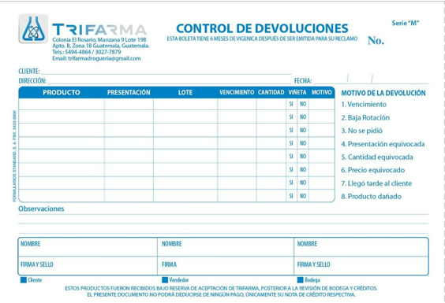

5. Notificaciones y confirmaciones: El CRM puede enviar alertas automáticas a los responsables cuando se registre: Creación de cliente, pago, confirme un depósito o se emita un comprobante y bien las cuentas con atrasos facilitando la comunicación interna.

6. Reportes y seguimiento: El sistema debe contar con herramientas para generar reportes detallados de movimientos, compras, ventas, saldos y operaciones realizadas por usuarios o cliente para los controles en el ONNE BI.